Guia rápido — LS Pricer
Consulta rápida das rotinas mais usadas do LS Pricer REV22. O passo a passo completo, com as telas anotadas, está nos manuais, com o capítulo entre parênteses: MU = Manual do Usuário, MA = Manual do Administrador.

Onde fica cada coisa
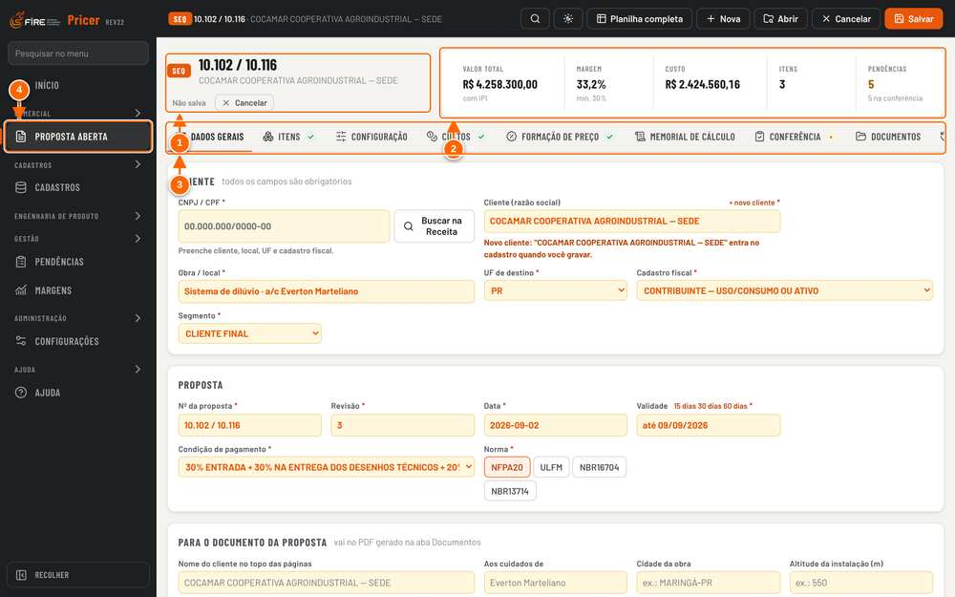
Figura G.1 — Proposta SEQ aberta: cabeçalho de contexto e abas da proposta
1 Divisão, número, cliente, revisão e situação da proposta.
2 Valor total, margem (com o mínimo), custo, itens e pendências — sempre à vista.
3 Abas da proposta SEQ: Dados gerais, Itens, Custos, Formação, Conferência, Memorial, Documentos e Histórico.
4 No menu lateral, a proposta aberta fica em Propostas.

Menu lateral | Para quê
Início | Busca, começar proposta SEQ ou SPV, painel, lista de propostas e próximas etapas (MU 2 e MU 12)
Propostas | A proposta aberta, com as abas dela (MU 5 a MU 9)
Pendências | Acompanhamento e Minhas pendências (MU 11)
Margens | Ganhas, em andamento, aprovações, custo real e gráficos (MU 11 e MU 12)
Cadastros | Visão geral, Custos, Engenharia, Fiscal, Precificação, Serviços e Cadastro geral (MA 5 a MA 9)
Configurações | Histórico, responsáveis e e-mails, backup e restauração, planilha avançada (MA 4)
Ajuda | Guia de campos da planilha original

Abas da proposta SEQ | O que fazer
Dados gerais | Cliente, obra, UF, cadastro fiscal, segmento, número, revisão, pagamento, norma, vendedor e comissões
Itens | Família, modelo, condições, componentes e quantidade de cada equipamento
Custos | Origem, data e validade dos preços; "não se aplica"
Formação | Preço por item, Negociar (desconto, margem ou valor final) e cenários avançados
Conferência | Impeditivos, alertas, pedido de aprovação, conferência do PDF
Memorial | Memorial de formação para o financeiro, por item e total
Documentos | Proposta técnica e comercial (PDF no modelo LS Fire), documentos ligados, memorial em PDF, FCI; Anexar ou ver todos os documentos abre a biblioteca
Histórico | Tudo o que aconteceu com a proposta

OBSERVAÇÃO Na SPV e no FACTS, a proposta tem só duas abas: Serviço e pós-venda (ou FACTS) e Histórico.

Rotinas mais usadas
Rotina | Caminho
Nova proposta SEQ | Início → botão da família, ou Nova → SEQ em branco (MU 5)
Nova SPV | Início → tipo de serviço, ou Nova → SPV (MU 9)
Abrir proposta salva | Abrir na barra superior, ou a lista da tela Início (MU 5)
Duplicar | Lista da tela Início → Duplicar; dê um número novo e salve (MU 5)
Negociar desconto ou margem | Clique na Margem do topo da proposta → cartão Negociar → atalho ou valor → Aplicar à proposta (MU 6)
Versão interativa (HTML) | Aba Documentos → Versão interativa (HTML) (MU 8)
Importar proposta antiga | Nova → Importar proposta antiga (planilha + PDFs) (MU 10)
Pedir aprovação de valor target | Aba Conferência → pedido de aprovação (MU 11)
Nova revisão | Selo da revisão no cabeçalho → Revisar, com o motivo (MU 13)
Comparar revisões | Selo da revisão → escolha a revisão → Comparar (MU 13)
Gerar a proposta (técnica e comercial, comercial ou técnica; PT, EN ou ES; R$ ou US$) | Proposta → aba Documentos → escolha documento, idioma e moeda → Gerar proposta (PDF) (MU 7)
Folha de dados e curva da bomba na proposta | Item → Proposta: código do produto e folha de dados → solte o PDF (MU 7)
Mudar estrutura, imagens, textos padrão e contatos da proposta | Configurações → Modelo da proposta (MU 7)
Dar baixa (ganha/perdida) | Tela Início → próxima etapa da proposta (MU 12)
Lançar custo real | Margens → proposta ganha → Custo real (MU 12)
Cadastrar insumo | Cadastros → Custos → Insumos e preços → + Novo insumo (MA 5)
Atualizar preços vencidos (mensal) | Cadastros → Custos → Insumos e preços → Ver os vencidos; ou, na proposta, Atualizar no cadastro (MA 5)
Pedir cadastro de insumo | No item ou na SPV, botão pedir cadastro (MA 5)
Mudar estrutura | Cadastros → Engenharia → Estruturas, editar em rascunho → Ver diferenças e impacto → Publicar (MA 7)
Backup | Configurações → Backup e restauração → Baixar backup completo (MA 4)
Restaurar proposta excluída | Configurações → Backup e restauração → Lixeira (MU 13)

1. Começar uma proposta
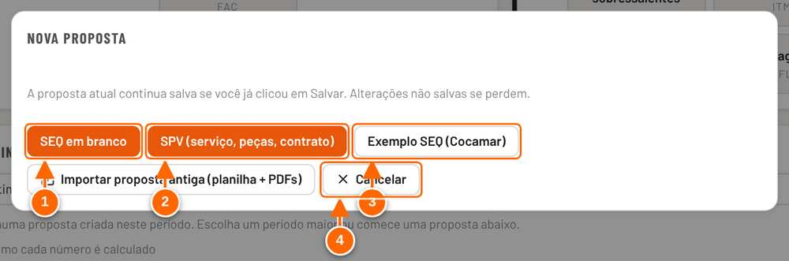
Figura G.2 — Janela Nova proposta
1 SEQ em branco: proposta SEQ nova, começando pelos Dados gerais (revisão 0 e data de hoje já preenchidas).
2 SPV (serviço, peças, contrato): volta à tela Início para escolher o tipo de SPV (ver o capítulo de SPV).
3 Exemplo SEQ (Cocamar): carrega a proposta de exemplo, para treino.
4 Cancelar: fecha a janela sem mudar nada (Esc também fecha).

- Clique em Nova (barra superior).
- Escolha SEQ em branco, SPV, o Exemplo SEQ (Cocamar) ou Importar proposta antiga.
- Na proposta nova, pagamento, norma, frete e validade já vêm da sua última proposta: confira.
OBSERVAÇÃO Passo a passo completo: MU 5.

2. Dados gerais
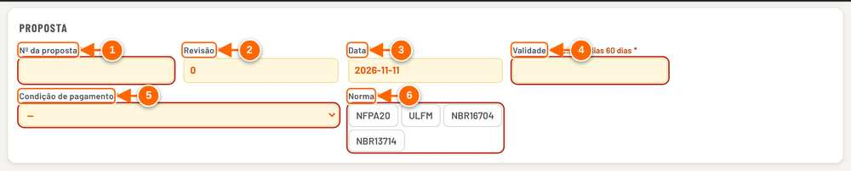
Figura G.3 — Dados gerais, cartão Proposta
1 Nº da proposta.
2 Revisão: começa em 0 na proposta nova.
3 Data: já vem com a data de hoje.
4 Validade: atalhos 15, 30 e 60 dias contam da data da proposta.
5 Condição de pagamento: lista da planilha (mexe no preço pelo encargo financeiro).
6 Norma: NFPA20, ULFM, NBR16704 ou NBR13714.

- Preencha o cartão Cliente (o CNPJ pode buscar na Receita).
- No cartão Proposta, informe o número; use os atalhos 15, 30 ou 60 dias da validade.
- Escolha o vendedor e a modalidade de frete e clique em Próximo.
OBSERVAÇÃO Passo a passo completo: MU 5.

3. Configurar o equipamento
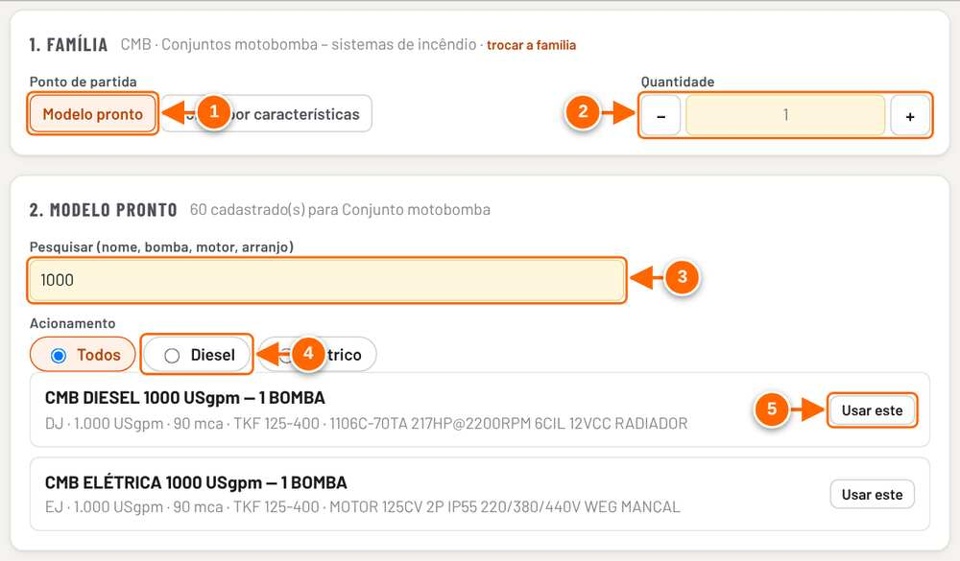
Figura G.4 — Etapa Configurar: ponto de partida e lista de modelos prontos com pesquisa e filtro
1 Ponto de partida: modelo pronto ou montar por características.
2 Quantidade, com − e + (pode digitar).
3 Pesquisa por nome, bomba, motor ou arranjo.
4 Filtro por acionamento.
5 Usar este: aplica o modelo e o item se monta sozinho.

- Em Itens, clique em + Adicionar item e escolha a família.
- Escolha um modelo pronto (pesquisa e filtro) ou monte o item.
- Siga Configurar → Compor → Conferir e clique em Incluir na proposta.
OBSERVAÇÃO Passo a passo completo: MU 6.

4. Negociar desconto ou margem
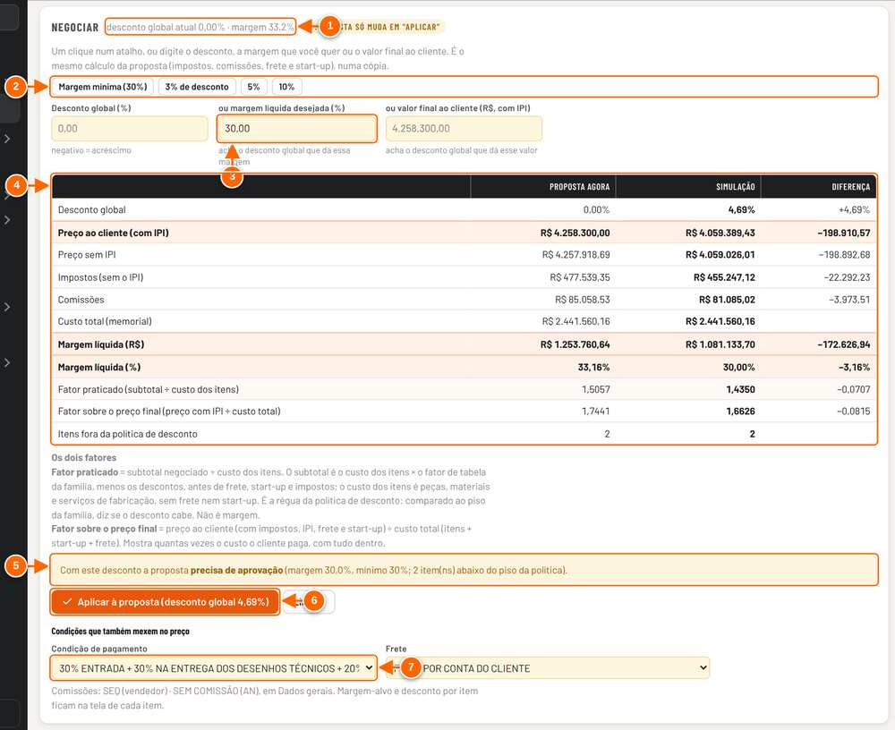
Figura G.5 — Negociar: atalho "Margem mínima" simulado (a proposta só muda em Aplicar)
1 Desconto global e margem atuais da proposta.
2 Atalhos de um clique: margem mínima, sem desconto, 3%, 5% e 10%.
3 Ou digite o desconto global, a margem desejada ou o valor final ao cliente.
4 Proposta agora × simulação × diferença, com os dois fatores.
5 Dentro da política ou "precisa de aprovação".
6 Aplicar à proposta: grava o desconto global.
7 Condição de pagamento e frete: também mexem no preço.

- Clique na Margem do resumo no topo da proposta.
- No cartão Negociar, clique em Margem mínima (30%) ou num desconto pronto, ou digite o valor final.
- Compare Proposta agora × Simulação e clique em Aplicar à proposta.
OBSERVAÇÃO Passo a passo completo: MU 6.

5. Conferir antes de enviar
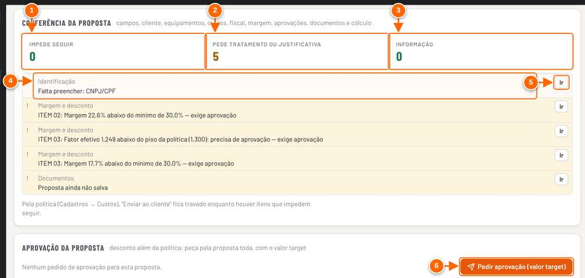
Figura G.6 — Aba Conferência: conferência central e pedido de aprovação
1 Impede seguir: trava o envio ao cliente (se a política estiver ligada).
2 Pede tratamento ou justificativa.
3 Só informação.
4 Cada linha: área (Identificação, Margem e desconto, Custos…) e o problema.
5 Ir: abre o lugar onde se corrige.
6 Pedir aprovação (valor target) da proposta toda.

- Abra a aba Conferência.
- Em cada linha, clique em Ir e corrija ou justifique.
- Fora da política: Pedir aprovação (valor target).
OBSERVAÇÃO Passo a passo completo: MU 6.

6. Gerar a proposta e a versão interativa
Figura G.7 — Aba Documentos: os botões de gerar a proposta
1 Imprimir (A4): resumo para imprimir ou salvar como PDF pelo navegador.
2 Gerar a proposta em PDF (o documento escolhido acima).
3 Técnica + Comercial: dois PDFs, a técnica sem preços e a comercial.
4 Versão interativa (HTML): página com o PDF oficial dentro.

- Abra a aba Documentos e escolha documento, idioma e moeda.
- Clique em Gerar proposta (PDF), em Técnica + Comercial (2 PDFs) ou em Versão interativa (HTML).
- No app publicado, confirme Salvar arquivo.
OBSERVAÇÃO Passo a passo completo: MU 8.

7. A versão interativa aberta

Figura G.8 — Versão interativa aberta no navegador: capa
1 Menu que acompanha a rolagem: Resumo, Equipamentos, Condições, Notas e Contatos.
2 PDF oficial: baixa o mesmo PDF gerado pelo app.
3 Cliente e obra.
4 Número, revisão, data, validade e contato.

- Abra o arquivo "_interativa.html" no navegador ou no celular.
- O botão PDF oficial baixa o PDF que vale; o rodapé mostra o SHA-256 dele.
- Para mandar por link, publique o arquivo num endereço da LS Fire.
OBSERVAÇÃO Passo a passo completo: MU 8.

8. Proposta de serviço (SPV)
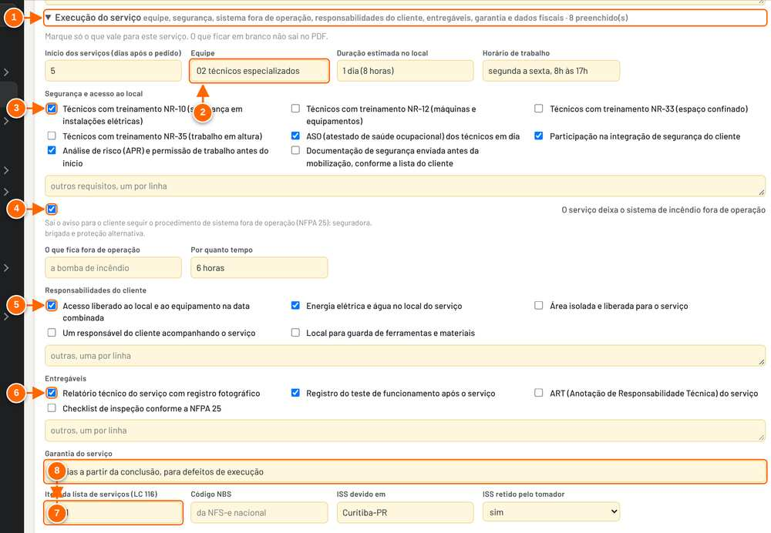
Figura G.9 — Para o documento da proposta → Execução do serviço (preenchido)
1 Execução do serviço: recolhido até ter algo preenchido.
2 Início, equipe, duração no local e horário.
3 Segurança: marque só o que vale para o serviço.
4 Sistema fora de operação: sai o aviso da NFPA 25 com o tempo informado.
5 Responsabilidades do cliente.
6 Entregáveis.
7 Garantia do serviço (texto livre).
8 Dados fiscais: item da LC 116, NBS, município do ISS e ISS retido.

- Na SPV, abra Para o documento da proposta → Execução do serviço.
- Preencha equipe e duração e marque segurança, responsabilidades, entregáveis e, se for o caso, sistema fora de operação.
- Marque Termos e condições em anexo e gere o PDF (sai também o dos termos).
OBSERVAÇÃO Passo a passo completo: MU 9.

9. Importar proposta antiga
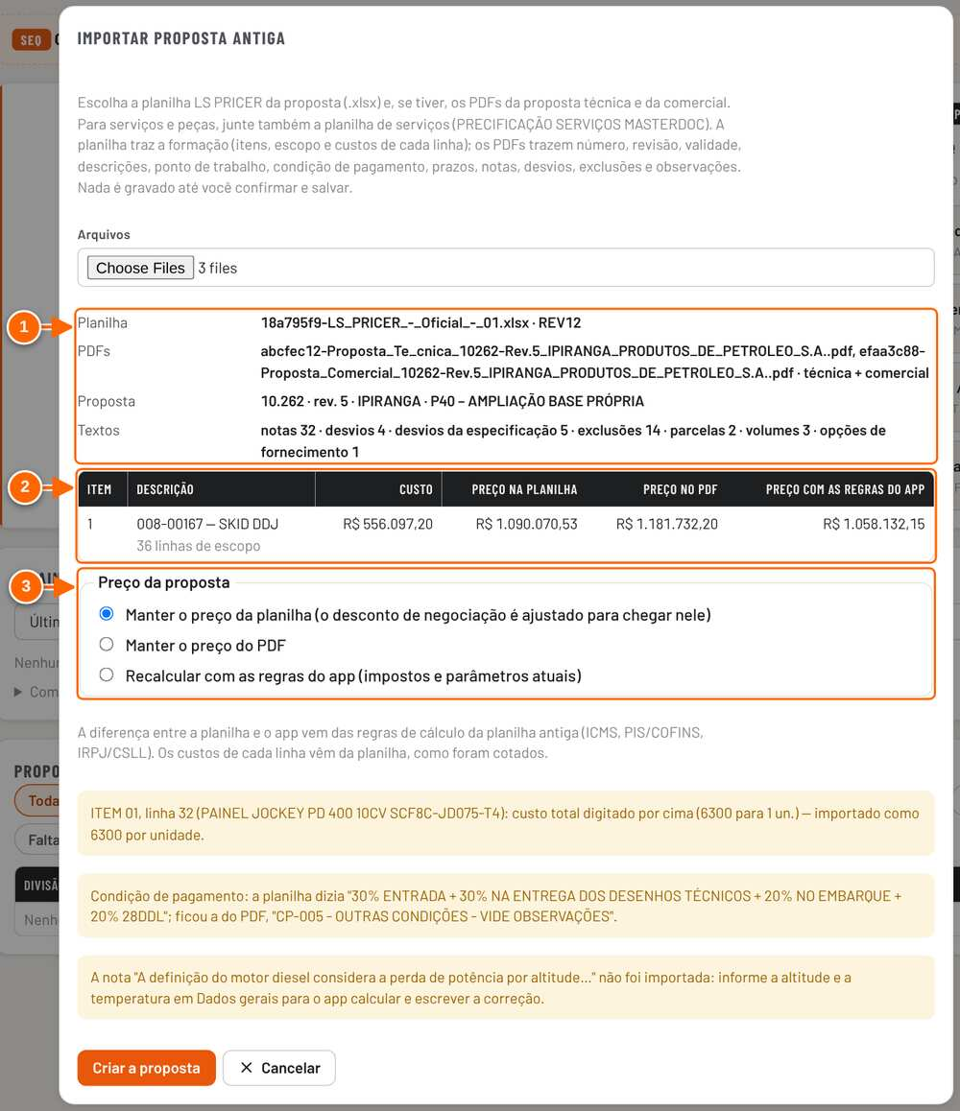
Figura G.10 — Prévia de uma proposta SEQ (planilha + PDF técnico + PDF comercial)
1 O que foi lido: planilha (versão), PDFs (técnica/comercial), número, cliente e textos.
2 Por item: custo, preço na planilha, no PDF e com as regras do app.
3 Preço da proposta: manter o da planilha, o do PDF, ou recalcular.

- Nova → Importar proposta antiga (planilha + PDFs).
- Escolha a planilha e os PDFs de uma vez e confira a prévia.
- Escolha qual preço manter e clique em Criar a proposta; depois, salve.
OBSERVAÇÃO Passo a passo completo: MU 10.

10. Pendências
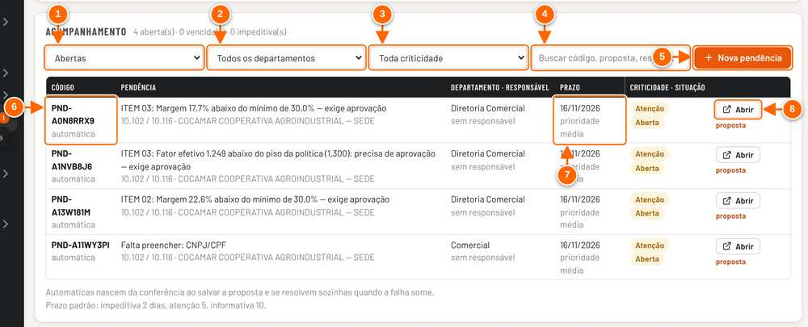
Figura G.11 — Pendências → Acompanhamento: pendências automáticas geradas ao salvar a proposta
1 Situação: abertas, vencidas, resolvidas e não se aplica, ou todas.
2 Filtro por departamento.
3 Filtro por criticidade.
4 Busca por código, proposta, responsável…
5 + Nova pendência (manual).
6 Código e origem: automática (da conferência) ou manual.
7 Prazo (fica vermelho e "vencida" quando passa) e prioridade.
8 Abrir: ver e atualizar a pendência.

- Menu Pendências → Acompanhamento.
- Clique em Abrir para ver e atualizar uma pendência.
- As automáticas se resolvem sozinhas quando a falha some.
OBSERVAÇÃO Passo a passo completo: MU 11.

11. Revisar a proposta
Figura G.12 — Cabeçalho da proposta: revisão atual e botão Revisar
1 Revisão atual. Clique para ver, comparar e restaurar as revisões.
2 Revisar: guarda a revisão atual e abre a próxima para edição.
3 Situação da proposta.

- No cabeçalho, clique em Revisar e escreva o motivo.
- Pelo selo Rev. N, veja, compare e restaure revisões.
OBSERVAÇÃO Passo a passo completo: MU 13.

12. Cadastrar um insumo (administrador)
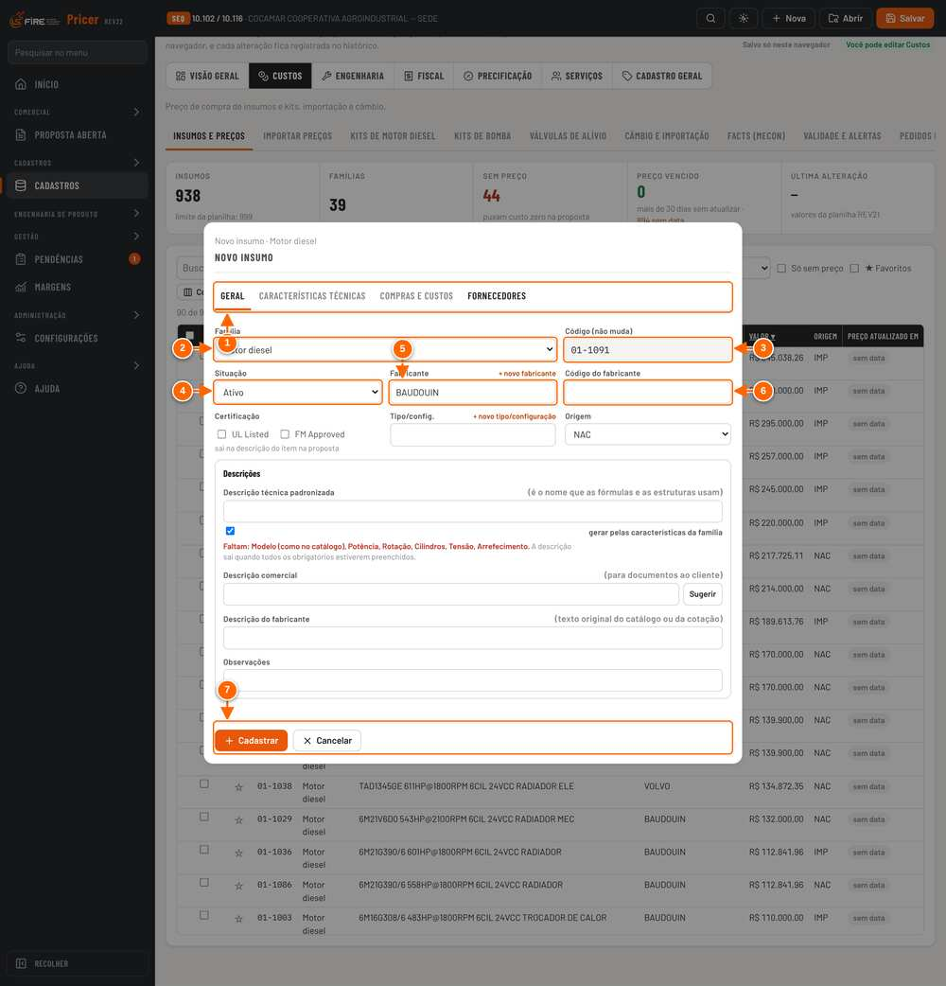
Figura G.13 — Ficha do produto em abas: aba Geral de um novo insumo
1 Abas da ficha: Geral, Características técnicas, Compras e custos, Fornecedores (no insumo já cadastrado também Estruturas e kits, Documentos e Histórico).
2 Família: define os campos técnicos e o modelo de descrição.
3 Código: gerado pela família (aa-bbbb) e não muda depois.
4 Situação do item.
5 Fabricante (a marca fica aqui, não no nome).
6 Código do fabricante (usado também na verificação de duplicidade).
7 Cadastrar/Salvar e Cancelar ficam sempre visíveis, em qualquer aba.

- Cadastros → Custos → Insumos e preços → + Novo insumo.
- Preencha a ficha por abas; confira o aviso de itens parecidos.
- Clique em Cadastrar.
OBSERVAÇÃO Passo a passo completo: MA 5.

13. Estruturas (administrador)
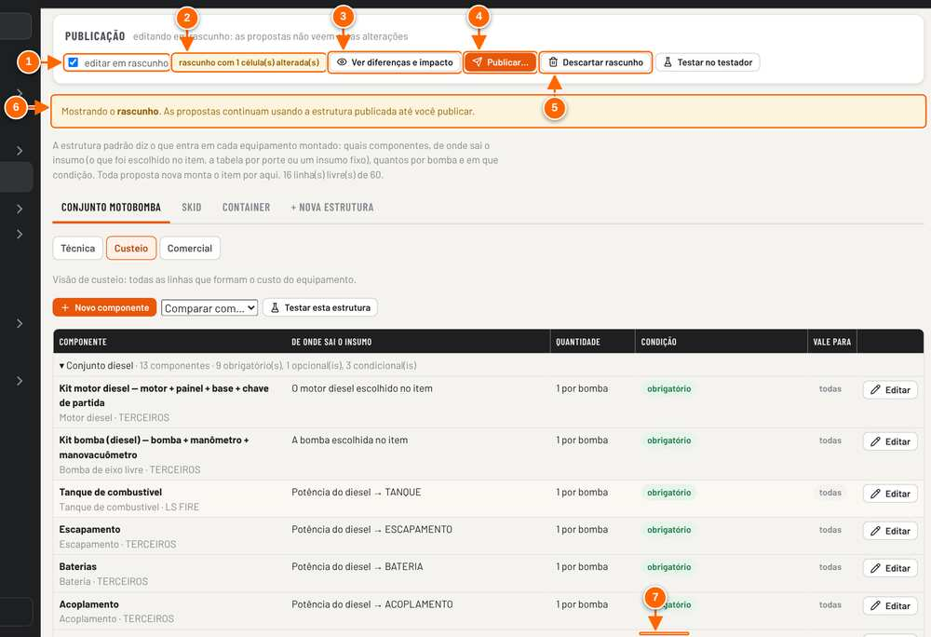
Figura G.14 — Estrutura em rascunho com uma alteração pendente
1 editar em rascunho: marcado, as mudanças vão para o rascunho e as propostas não as veem.
2 Quantas células o rascunho mudou.
3 Ver diferenças e impacto: o que mudou e quais modelos prontos mudam (sem publicar).
4 Publicar…: mostra as diferenças e o impacto e só então libera a publicação.
5 Descartar rascunho (pede confirmação).
6 Aviso: a tela mostra o rascunho.
7 Sensores passou a opcional no rascunho.

- Cadastros → Engenharia → Estruturas.
- Edite em rascunho, veja diferenças e impacto e Publicar.
OBSERVAÇÃO Passo a passo completo: MA 7.

14. Perfis, backup e numeração (administrador)
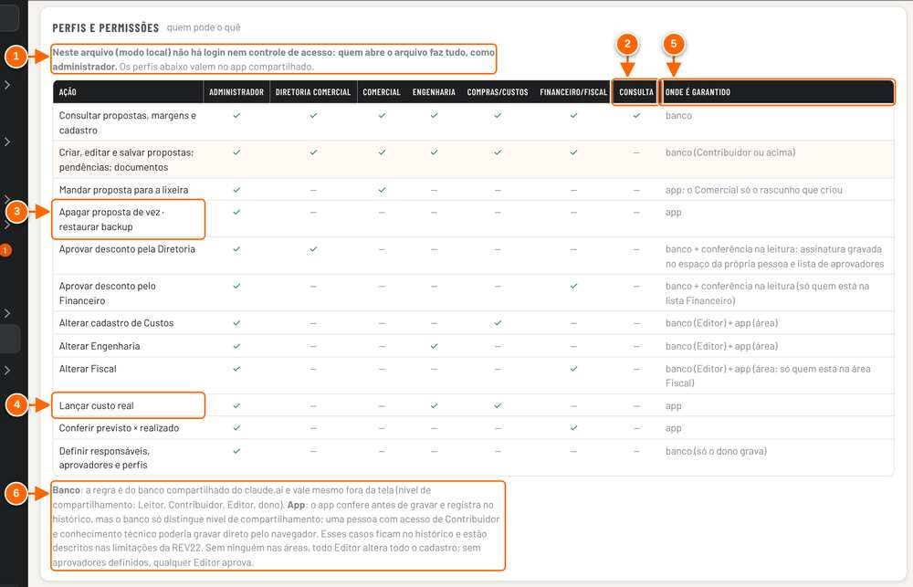
Figura G.15 — Perfis e permissões (matriz)
1 No modo local: sem login nem controle de acesso. Os perfis valem no app compartilhado.
2 Colunas de perfil: Administrador, Diretoria Comercial, Comercial, Engenharia, Compras/Custos, Financeiro/Fiscal e Consulta. Passe o mouse no nome para ver como a pessoa ganha o perfil.
3 Apagar proposta de vez e restaurar backup: só o administrador.
4 Lançar custo real: Administrador, Engenharia e Compras/Custos.
5 Onde é garantido: "banco" (vale mesmo fora da tela) ou "app" (o app confere e registra, mas o banco não impede).
6 Explicação de banco × app e o que vale quando ninguém foi definido nas áreas.

- Configurações: perfis e permissões, e-mails das áreas, backup e restauração.
- Administração → Numeração e máscaras para ligar a série de propostas.
OBSERVAÇÃO Passo a passo completo: MA 4.

Atalhos e sinais
Atalho ou sinal | Significado
Ctrl+S | Salvar a proposta
Esc | Fechar a janela aberta ou o menu do celular
● Alterações não salvas | Há mudanças ainda não gravadas: clique em Salvar
✓ Salvo às … | Proposta gravada
✓ / • / ! nas abas | Etapa concluída / pede atenção / tem problema
Margem em vermelho no cabeçalho | Abaixo da margem mínima da política
Botão Recolher (menu lateral) | Deixa o menu só com ícones; no celular, use ☰

Erros frequentes
Mensagem | O que fazer
"Preencha o cabeçalho antes do equipamento" / "Falta: …" | Preencha os campos obrigatórios (*) de Dados gerais
"Nenhum vendedor cadastrado…" | Cadastros → Precificação → Vendedores e agentes → Incluir
"… não está no cadastro de insumos; entra com custo zero." | Escolha o insumo pela lista ou peça o cadastro
"Margem X abaixo do mínimo de Y" | Ajustar à margem mínima ou pedir aprovação
"N item(ns) da conferência impedem enviar." | Resolva os impeditivos na aba Conferência
"A aprovação perdeu a validade…" | Pedir de novo (novo valor target)
"N insumo(s) desta proposta com preço vencido" | Atualizar no cadastro e atualizar o preço (validade de 30 dias)
"Já existe … com mesma descrição." | Use o insumo existente ou diferencie a descrição
"Outra pessoa salvou esta proposta" | Escolha guardar a versão dela como revisão, salvar a sua como cópia ou descartar a sua

ATENÇÃO No modo local (arquivo aberto no computador) não há login nem controle de acesso, e os dados ficam só naquele navegador. Use o endereço compartilhado da equipe para o trabalho real.

